**Выставка рисунков обучающихся учителя Деминой И.А.**

**во 2 корпусе МБОУ Школы № 36**

**к 50-летию школы**

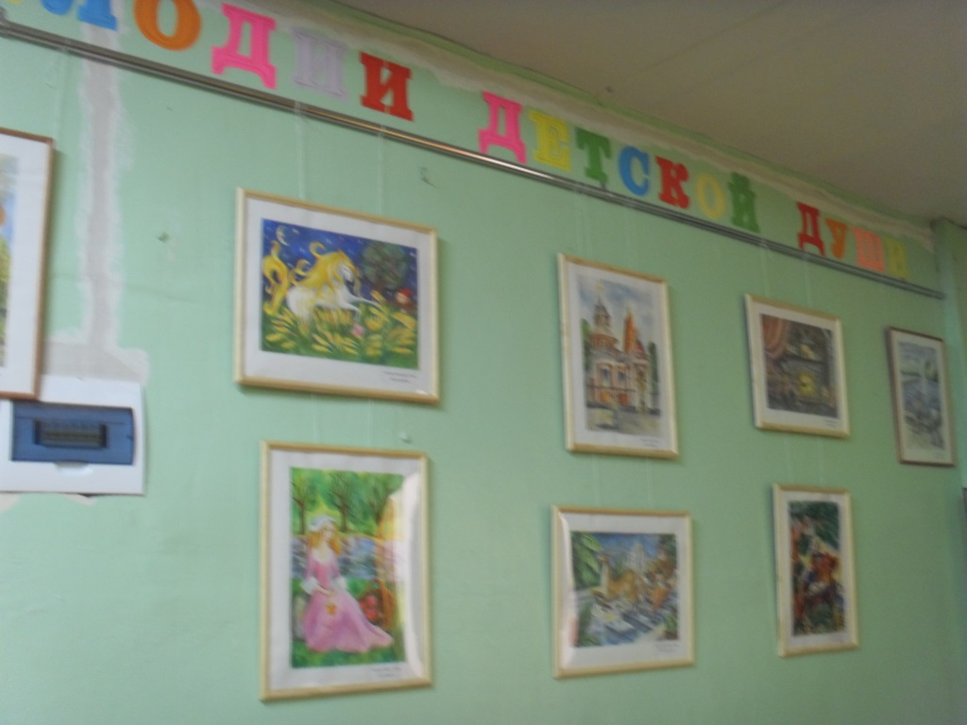

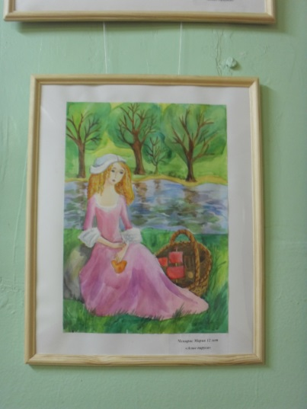 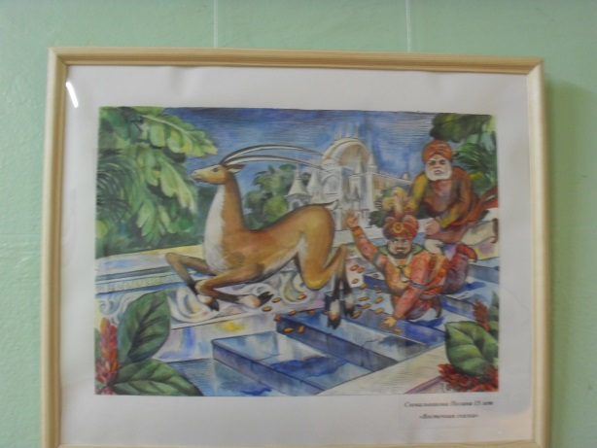 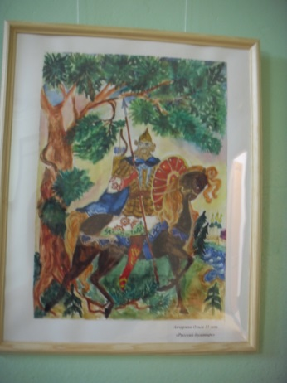

**Выставка поделок обучающихся учителя Ефимовой В.Н..**

**во 2 корпусе МБОУ Школы № 36**

**к 50-летию школы**

 